Ime i prezime:
Razred:
Datum

MEĐUODNOSI U PRIRODI
Opstanak čovjeka
Motivacijski sadržaj
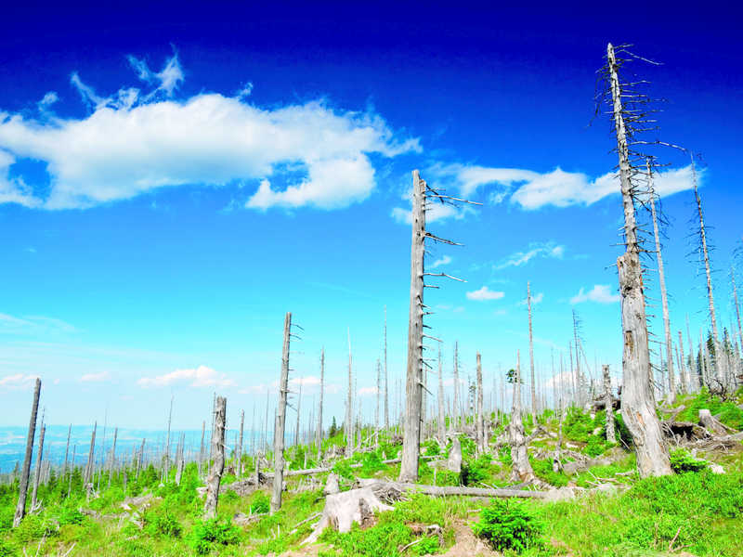
Što je uzrokovalo uništenje prikazanih stabala? _____________________________________________________________________________________________________________________________________
Izvor sadržaja – udžbenik

Pročitaj tekst u udžbeniku od 151. do 153. stranice odlomak Opstanak čovjeka
i odgovori na pitanja.
- Na primjeru bakterija i antibiotika objasni kako se u prirodi stalno nastoji održati ravnoteža?
__________________________________________________________________________________________________________________________________________________________________________________________
- Što označuje pojam održivi razvoj?
____________________________________________________________________________________________________________________________

Izvor sadržaja – radna bilježnica

Riješi u radnoj bilježnici zadatke na 106. i 107. stranici.

Izvor sadržaja – dodatni digitalni sadržaj

Riješi kviz Opstanak čovjeka.

Provjeri znanje – kviz se nalazi u rubrici PROVJERI ZNANJE.

IZLAZNA KARTICA
U priloženu tablicu zabilježi 3 činjenice o obrađenoj temi za koje smatraš da ih znaš i možeš objasniti, 2 činjenice za koje smatraš da ih djelomično znaš i 1 činjenicu za koju smatraš da još uvijek ne znaš.

